BAB VI
PENGURUTAN DATA STRING DAN GRAFIK

- PENGURUTAN DATA STRING
Pengurutan (sorting) merupakan suatu proses mengurutkan data dengan suatu aturan tertentu, sehingga tersusun secara teratur sesuai dengan aturan tersebut. Pada dasarnya ada dua macam aturan pengurutan yang biasa digunakan yaitu ascending (proses pengurutan data dari data yang paling kecil sampai data yang paling besar.) dan descending (proses mengurutkan data dari yang paling besar sampai data yang paling kecil.). Proses yang terjadi dalam pengurutan data adalah proses perbandingan data dan pertukaran data.
Jika data terdiri dari banyak kriteria, maka akan ada kriteria prioritas yang menjadi dasar data tersebut diurutkan. Contohnya dalam kasus perangkingan, dimana kriteria jumlah total menjadi satu-satunya prioritas yang menjadi dasar pengurutan data. Kriteria jumlah total biasanya didapatkan dengan menjumlahkan nilai dari kriteria-kriteria lainnya. Permasalahan akan muncul ketika pada proses perangkingan, kriteria jumlah total yang merupakan satu-satunya prioritas memiliki nilai yang sama. Hal ini menjadi masalah karena akan sulit melakukan perangkingan secara adil jika hanya memiliki satu prioritas. Mengatasi permasalahan ini dibutuhkan prioritas lain agar data dapat terurut secara adil, dan perlu dibuatkan suatu algoritma yang dapat mengurutkan data multi kriteria yang memiliki lebih dari satu prioritas.
- SELECTION SORT
Menurut Yahya (2014) Selection Sort adalah suatu metode pengurutan yang membandingkan elemen yang sekarang dengan elemen berikutnya sampai ke elemen yang terakhir. Jika ditemukan elemen lain yang lebih kecil dari elemen sekarang maka dicatat posisisnya dan langsung ditukar. Konsep proses Selection Sort adalah mencari (memilih) nilai terkecil dan menukarnya dengan elemen paling awal (paling kiri) pada setiap tahap. Proses Sort dilakukan tahap per tahap.
Menurut Agustia (2016) konsep Selection Sort secara descending adalah melakukan pemilihan dari suatu nilai yang terbesar dan kemudian menukarnya dengan elemen paling awal, lalu membandingkan dengan elemen yang sekarang dengan elemen berikutnya sampai dengan elemen terakhir, perbandingan dilakukan terus sampai tidak ada lagi pertukaran data. Algoritma Selection Sort sebagai berikut,
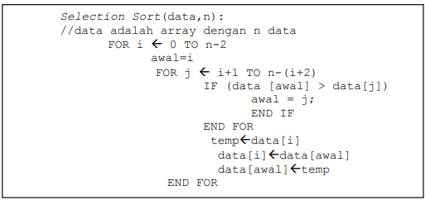
Kompleksitas waktu pada Selection Sort diukur dengan jumlah perbandingan. Pada tahap pertama terdapat N-1 perbandingan. Pada tahap kedua terdapat N-2 perbandingan. Pada tahap ketiga terdapat N-3 perbandingan, dan seterusnya. Dengan demikian, total perbandingan ditunjukkan pada persamaan (2):
(n −1) + (n − 2) + (n −3) +...+ 2 +1 (2)
Oleh karena itu, kompleksitas waktu berupa O(N2 ).
Worst case diperoleh ketika data dalam keadaan urut terbalik. Perbandingan yang terjadi N(N1)/2. Dengan demikian, worst case berupa O(N2 ) (Kadir, 2011). Algoritma Selection Sort menggunakan ArrayList multidimensi sebagai berikut,
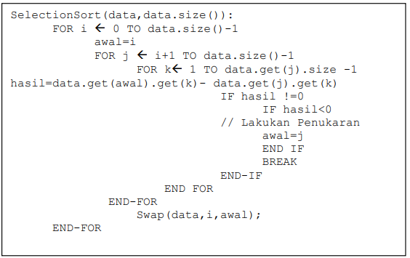
Terdapat 3 perulangan yaitu perulangan i,j,dan k. Perulangan i dimulai dari 0 dan i akan terus melakukan perulangan sampai data.size()-1. Perulangan j dimulai dari i+1 dan j akan terus melakukan perulangan sampai data.size()-1. Perulangan k dimulai dari 1 dan k terus melakukan perulangan sampai data.get(j).size -1.
Di dalam perulangan k terdapat inisialisasi dari nilai “hasil” yang didapat dari pengurangan nilai data baris ke awal dan kolom ke k yang dikurangkan dengan data baris j dan kolom ke k. Terdapat juga dua buah kondisi, yaitu kondisi jika nilai hasil!=0 dan kondisi jika nilai hasil <0. Jika kondisi pertama tidak terpenuhi maka proses perulangan kembali ke perulangan k. Jika kondisi pertama terpenuhi dan kondisi kedua tidak terpenuhi maka proses perulangan kembali menuju perulangan j. Jika kedua kondisi tersebut terpenuhi maka dapat diartikan bahwa nilai baris ke awal lebih kecil dari nilai baris ke j. Hal itu juga mengartikan bahwa baris ke j lebih prioritas dari baris ke awal, maka dilakukan penukaran posisi awal dengan j. Setelah proses perulangan j selesai dan saat menuju kembali ke perulangan i, dilakukan pertukaran nilai antara data baris ke i dengan data baris ke awal.

- BUBBLE SORT
Menurut Kristanto (2009) pengurutan yang menggunakan algoritma Bubble Sort dilakukan dengan cara membandingkan elemen yang diseleksi dengan elemen yang berikutnya. Jika elemen yang diseleksi lebih besar dari elemen berikutnya maka elemen tersebut ditukar. Setiap langkah dari algoritma ini seolah-olah menggeser satu per satu elemen dari kanan ke kiri. Jika barisan bilangan tidak disusun horizontal melainkan vertikal, maka terlihat seperti gelembung-gelembung (bubble) yang naik dari dasar akuarium. Oleh karena itu algoritma ini disebut Bubble Sort.
Menurut Yahya (2014) Bubble Sort merupakan cara pengurutan yang sederhana. Konsep dari ide dasarnya adalah seperti “gelembung air” untuk elemen struktur data yang semestinya berada pada posisi awal. Cara kerja dari algoritma ini adalah mengulang proses pembandingan antara tiap-tiap elemen array dan menukarnya apabila urutannya salah. Pembandingan elemen-elemen ini akan terus diulang hingga tidak perlu dilakukan penukaran lagi.
Algoritma Bubble sort sebagai berikut
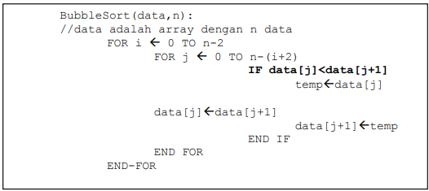
Kunci pengurutan secara ascending terletak pada perintah IF data[j]>data[j+1], sementara untuk pengurutan secara descending, perintahnya menjadi IF data[j]. Algoritma Bubble Sort menggunakan ArrayList multidimensi sebagai berikut,
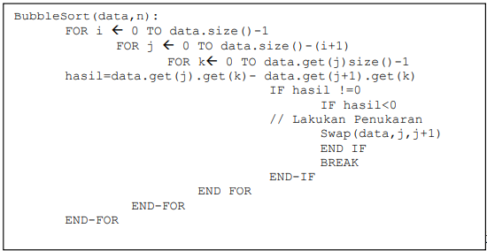
Terdapat 3 buah perulangan yaitu perulangan i,j,dan k. Perulangan “j” berada di dalam perulangan “i” dan perulangan “k” berada di dalam perulangan “j”, perulangan seperti ini disebut sering disebut dengan perulangan bersarang (nested loop). Perulangan i dimulai dari 0 dan i akan terus melakukan perulangan sampai data.size()-1. Perulangan j dimulai dari 0 dan j akan terus melakukan perulangan sampai data.size()-(i+1). Perulangan k dimulai dari 0 dan k akan terus melakukan perulangan sampai data.get(j)size()-1.
Di dalam perulangan k terdapat dua buah kondisi, yaitu kondisi jika nilai hasil!=0 dan kondisi jika nilai hasil <0. Nilai “hasil” didapat dari pengurangan nilai data baris ke j dan kolom ke k yang dikurangkan dengan data baris j+1 dan kolom ke k. Jika kondisi 1 tidak terpenuhi maka akan kembali ke looping k. Jika kondisi 1 terpenuhi dan kondisi 2 tidak terpenuhi maka progeram akan kembali ke looping j. Jika kedua kondisi tersebut terpenuhi maka artinya nilai dari data j lebih kecil dari nilai data j+1 dan akan dilakukan pertukaran posisi antara data j dengan data j+1. Setelah pertukaran data maka program kembali ke perulangan j. Proses tersebut akan terus berulang hingga seluruh proses perulangan selesai.
Berikut ini adalah gambaran dari algoritma bubble sort:
- Bandingkan nilai data ke-1 dan data ke-2,
- Jika data ke-1 lebih besar dari data ke-2 maka tukar posisinya,
- Kemudian data yg lebih besar tadi dibandingkan dengan data ke-3,
- Lakukan langkah nomer 2 hingga selesai.

- MEMBANGUN BENTUK DUA DIMENSI DENGAN JPANEL
Menggunakan JPanel, dengan Panel berfungsi sebagai container component (komponen wadah) dimana komponen Java lainnya diletakkan. Anda dapat meletakkan panel di dalam panel yang lain. Layout manager default untuk kelas JPanel adalah FlowLayout. dapat mengubah layout manager default ini dengan layout manager lain disesuaikan dengan kebutuhan. Selain sebagai komponen wadah, panel juga biasa digunakan sebagai kanvas untuk menggambar obyek berdimensi dua atau tiga seperti bujur sangkar, lingkaran, persegi panjang dan sebagainya.
Kelas JPanel adalah lightweight container yang dikode secara lengkap menggunakan Java dan tidak tergantung pada platform. Adapun hierarki turunan dari kelas JPanel adalah sebagai berikut:
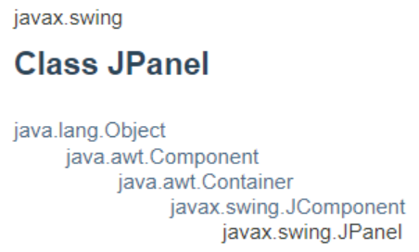
JPanel mempunyai empat buah konstruktor untuk membuat atau mengkonstruksi obyek panel. Tabel di bawah ini adalah dua konstruktor kelas JPanel yang sering digunakan di dalam program Java:

Tabel Konstruktor Kelas JPanel
Konstruktor | Keterangan
JPanel() | Mengkonstruksi obyek JPanel dengan FlowLayout sebagai layout manager default
JPanel(LayoutManager layout) | Mengkontruksi obyek JPanel dengan menentukan layout manager.

Program-program yang dapat digunakan sebagai berikut,
  - Extend JPanel : Java Panel,
  - Protected void paintComponen : Metode pembuatan/menggambar grafik,
  - Komponen grafik : Tulisan, gambar (Segi empat, segitiga, elips, persegi, lingkaran dll) yang warnanya dapat diubah-ubah,
  - Grafik : grafik 1 dimensi dan grafik 2 dimensi,
  - Super.paintComponent : merujuk pada panel,
  - drawString : string kalimat untuk Digambar,
  - drawLine : gambar lurus - drawOval : membuat gambar lingkaran,
  - drawRect : untuk menggambar gambar dengan tepi,
  - fillRect : menggambar tanpa tepi,
  - set color : mengubah warna dengan format kapital atau huruf kecil semua.

Jika program dijalankan pada JAVA akan seperti ini,
    - import java.awt.Colors //digunakan untuk memberikan warna pada komponen yang dibuat,
    - import java.awt.Dimension //digunakan untuk memasukkan dimensi yang dibuat, biasa dua dimensi atau tiga dimensi,
    - import java.awt.FlowLayout //digunakan untuk mengatur letak komponen yang akan dicetak ke monitor,
    - import java.awt.JFrame //digunakan untuk membuat frame (garis luar) pada komponen ataupun pada monitor.
    - Berikut adalah kode untuk membuat sebuah bentuk bangun datar menggunakan “draw”, → drawOval //untuk membuat bentuk elips atau lingkaran, → drawRect //membuat bentuk persegi, → drawLine //membuat sebuah garis, kode ini akan mencetak sebuah komponen yang tidak memiliki garis tepi, jika ingin ada garis tepinya, kode “draw” diganti dengan “fill”.
    - Untuk menambahkan warna pada suatu komponen menggunkan kode ‘setColor(Color.warna)’. Penulisan warna harus konsisten, huruf besar semua, atau huruf kecil semua,
    - Untuk merubah font pada suatu kalimat menggunakan kode ‘setFont(newFont (“masukkan nama font”, ukuran font)’. Jika ingin tulisannya tebal, maka kodenya ‘setFont(newFont (“masukkan nama font”, Font.BOLD, ukuran font)’
    - ‘null’ //digunakan jika ingin menambahkan suatu frame baru
    - Menentukan garis X dan Y terletak pada sudut kiri atas,
    - method ‘setVisible(true’ digunakan untuk mencetak grafik yang akan dibuat, jika sudah menggunakan method Frame, tidak perlu menggunakan method ini.

- CONTOH-CONTOH
- Selection Sort
Buat program JAVA untuk memasukkan 6 nama negara di dunia beserta nama ibukotanya pada array negara[] dan ibuKota[], kemudian urutkan ascending order dengan metode Selection sort berdasarkan nama negaranya. Cetak isi kedua array sebelum dan setelah diurutkan.
Solusi

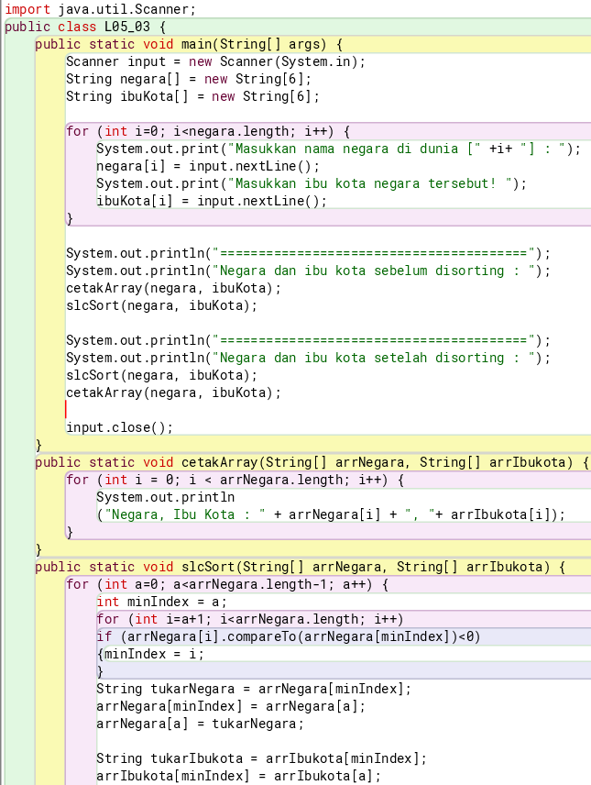

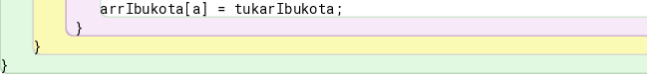

Hasil
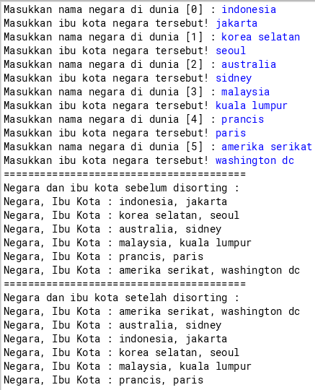

Analisis
- Deklarasi array ‘negara’ untuk menyimpan nama-nama negara sebanyak 6 kali,
- Deklarasi array ‘ibuKota’ untuk menyimpan nama-nama ibu kota dari negara-negara tersebut sebanyak 6 kali,
- Menggunakan fungsi ‘for’ untuk meminta user memasukkan nama negara dan nama ibu kota tiap negara. Data yang dimasukkan disimpan dalam array ‘negara’ dan ‘ibuKota’,
- Lalu sebelum dan sesudah data, ada program untuk mencetak pemisah garis. Mencetak data negara dan ibu kota dengan memanggil method ‘cetakArray()’,
- Memanggil method ‘slcSort()’ untuk mengurutkan data dengan Selection sort. Metode ini mengurutkan array ‘negara’ secara ascending dan juga mengubah posisi yang sesuai pada array ‘ibuKota’ untuk menjaga korespondensi antara negara dan ibu kota,
- Metode ‘Input.close();” untuk menutup objek Scanner (membaca input dari keyboard).

- Bubble Sort
Buat program JAVA untuk memasukkan 6 nama negara di dunia beserta nama ibukotanya pada array negara[] dan ibuKota[], kemudian urutkan discending order dengan metode Selection sort berdasarkan nama negaranya. Cetak isi kedua array sebelum dan setelah diurutkan.
Solusi
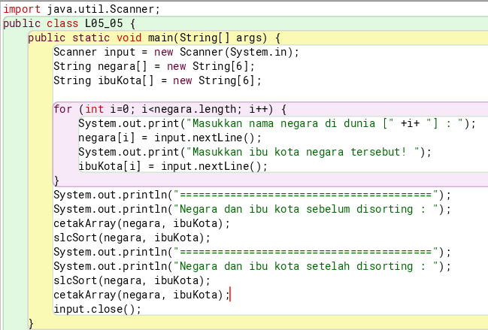
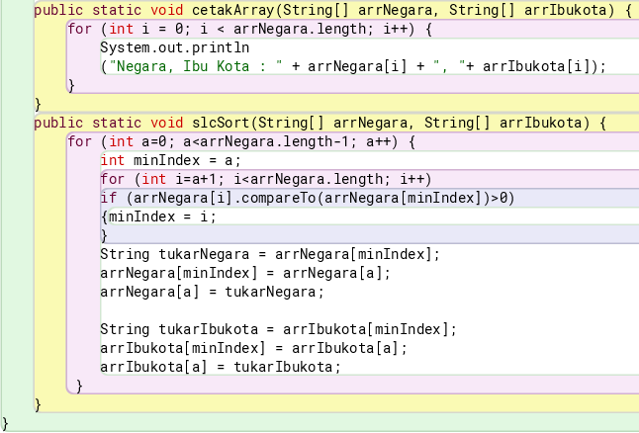
Hasil
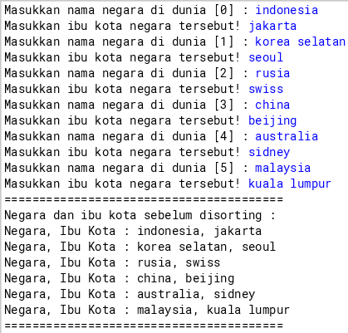

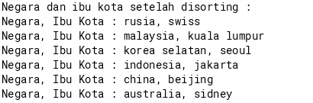
Analisis
- Deklarasi array ‘negara’ untuk menyimpan nama-nama negara sebanyak 6 kali,
- Deklarasi array ‘ibuKota’ untuk menyimpan nama-nama ibu kota dari negara-negara tersebut sebanyak 6 kali,
- Menggunakan fungsi ‘for’ untuk meminta user memasukkan nama negara dan nama ibu kota tiap negara. Data yang dimasukkan disimpan dalam array ‘negara’ dan ‘ibuKota’,
- Lalu sebelum dan sesudah data, ada program untuk mencetak pemisah garis. Mencetak data negara dan ibu kota dengan memanggil method ‘cetakArray()’,
- Memanggil method ‘slcSort()’ untuk mengurutkan data dengan Selection sort. Metode ini mengurutkan array ‘negara’ secara discending dan juga mengubah posisi yang sesuai pada array ‘ibuKota’ untuk menjaga korespondensi antara negara dan ibu kota,
- Metode ‘Input.close();” untuk menutup objek Scanner (membaca input dari keyboard).

- Bentuk Dua Dimensi dengan JPanel
Gambarlah beberapa bentuk bangun datar pada suatu frame, lalu berikanlah warna.
Solusi
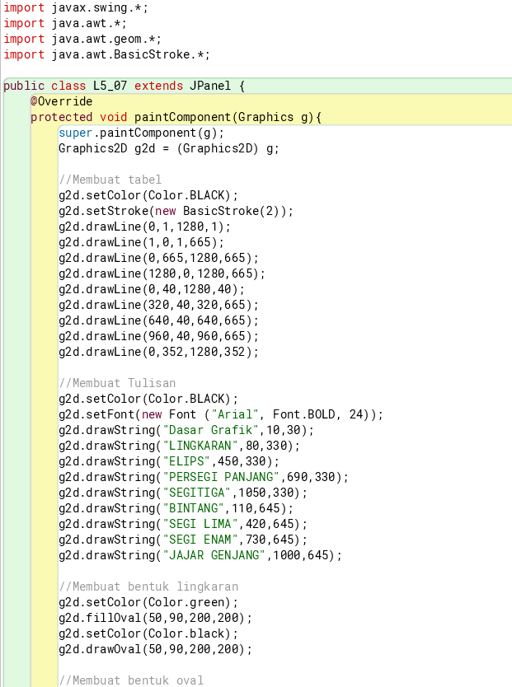

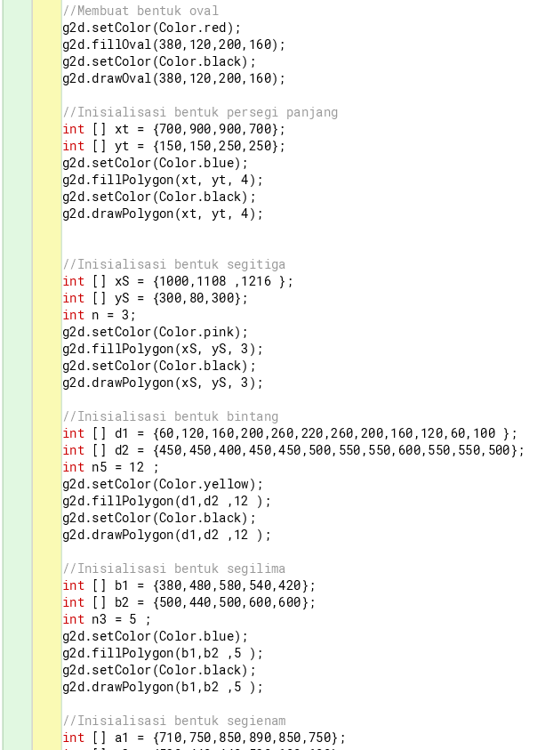
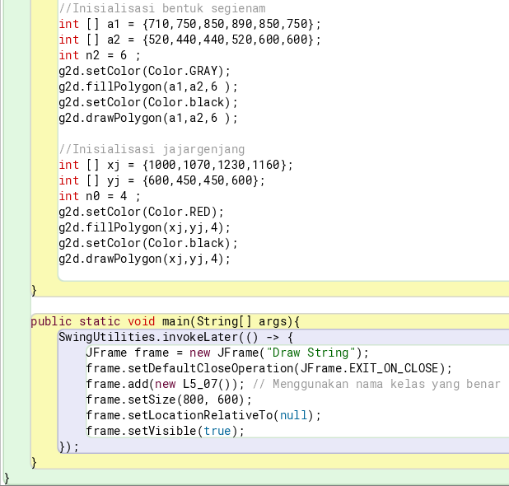
Hasil
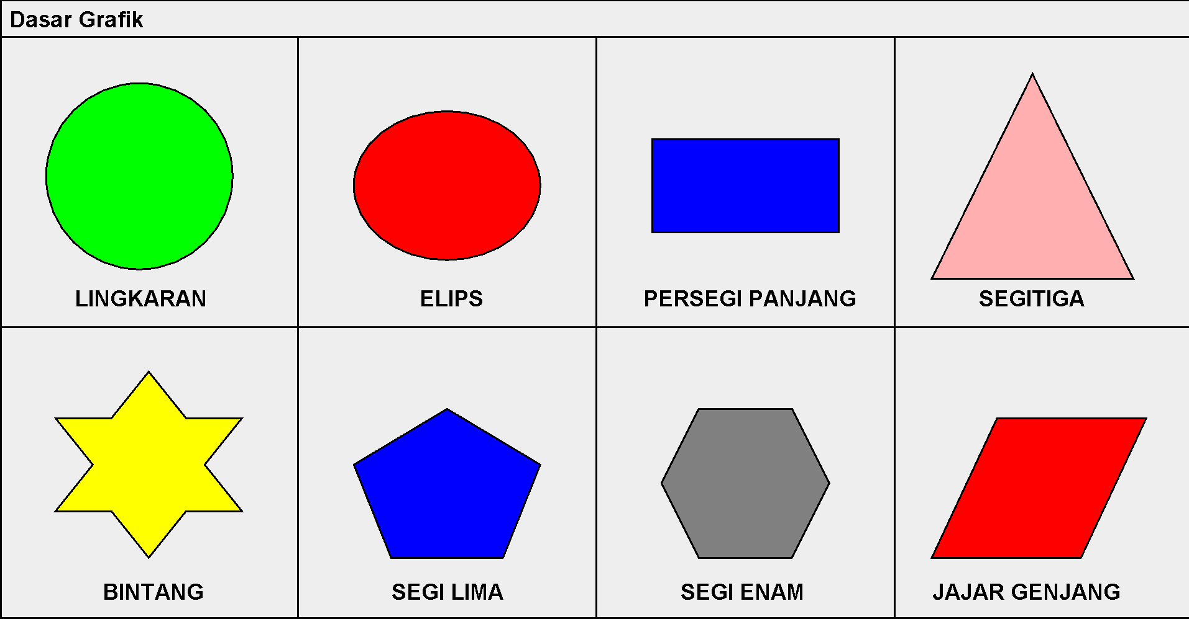
Analisis
- Mengimpor kelas dari pustaka ‘javax.swing’ dan ‘java.awt’,
- Definisi dari kelas ‘L5_07’ memperluas ‘JPanel’. Kelas ini menggantikan metode ‘paintComponent’ untuk melakukan penggambaran sesuai dengan yang diminta,
- Pada metode ‘paintComponent’ ini,
- Menyiapkan struktur mirip grid menggunakan objek ‘Graphics2D’,
- Menggambarkan label teks untuk mengidentifikasi berbagai bagian dari grid.
- Menggambarkan berbagai bentuk, yaitu lingkaran, elips, persegi panjang, segitiga, bintang, segi lima, segi enam, dan jajar gerjang. Lalu diwarnai,
- Metode ‘main’ ini,
- Membuat jendela ‘Jframe; dengan judul ‘Draw String’,
- Mengatur operasi penutupan default menjadi ‘EXIT_ON_CLOSE’ untuk keluar dari program ketika jendela ditutup,
- Menambahkan sebuah instance dari kelas ‘L5_07’ (sebuah ‘JPanel’) ke dalam frame,
- Mengatur ukuran frame menjadi 800*600 piksel,
- Memposisikan frame ditengah layar,
- Membuat frame terlihat.

